Муниципальное дошкольное образовательное учреждение
Детский сад п. Ермаково

Дополнительная образовательная программа
«Ладушки»

Развитие у детей дошкольного возраста
вокально – хоровых способностей на основе фольклора
(1 год обучения, разновозрастная группа от 4 до 7 лет)

Составила музыкальный руководитель Галкина О.В.
Высшая квалификационная категория

Рыбинский муниципальный район
2019г.

Содержание:
2. Пояснительная записка стр. 3.
3. Основные цели и задачи стр. 4.

4. Теоретические основы программы стр.5 - 6

5. Принципы стр.7.

6. Методы обучения стр.7.

7. Пути реализации программы. Рекомендации. стр. 8 - 9

8. Связь с другими областями стр.9.

9. Предполагаемый результат стр. 9

6. Учебно – тематический план стр.10.

7. Содержание курса стр. 11

8. Построение работы кружка. Структура занятий стр. 12

9. Учебно – тематическое обеспечение стр.13 - 17

10. Управление и финансовое обеспечение программы стр. 18

11. Список используемой литературы стр. 19
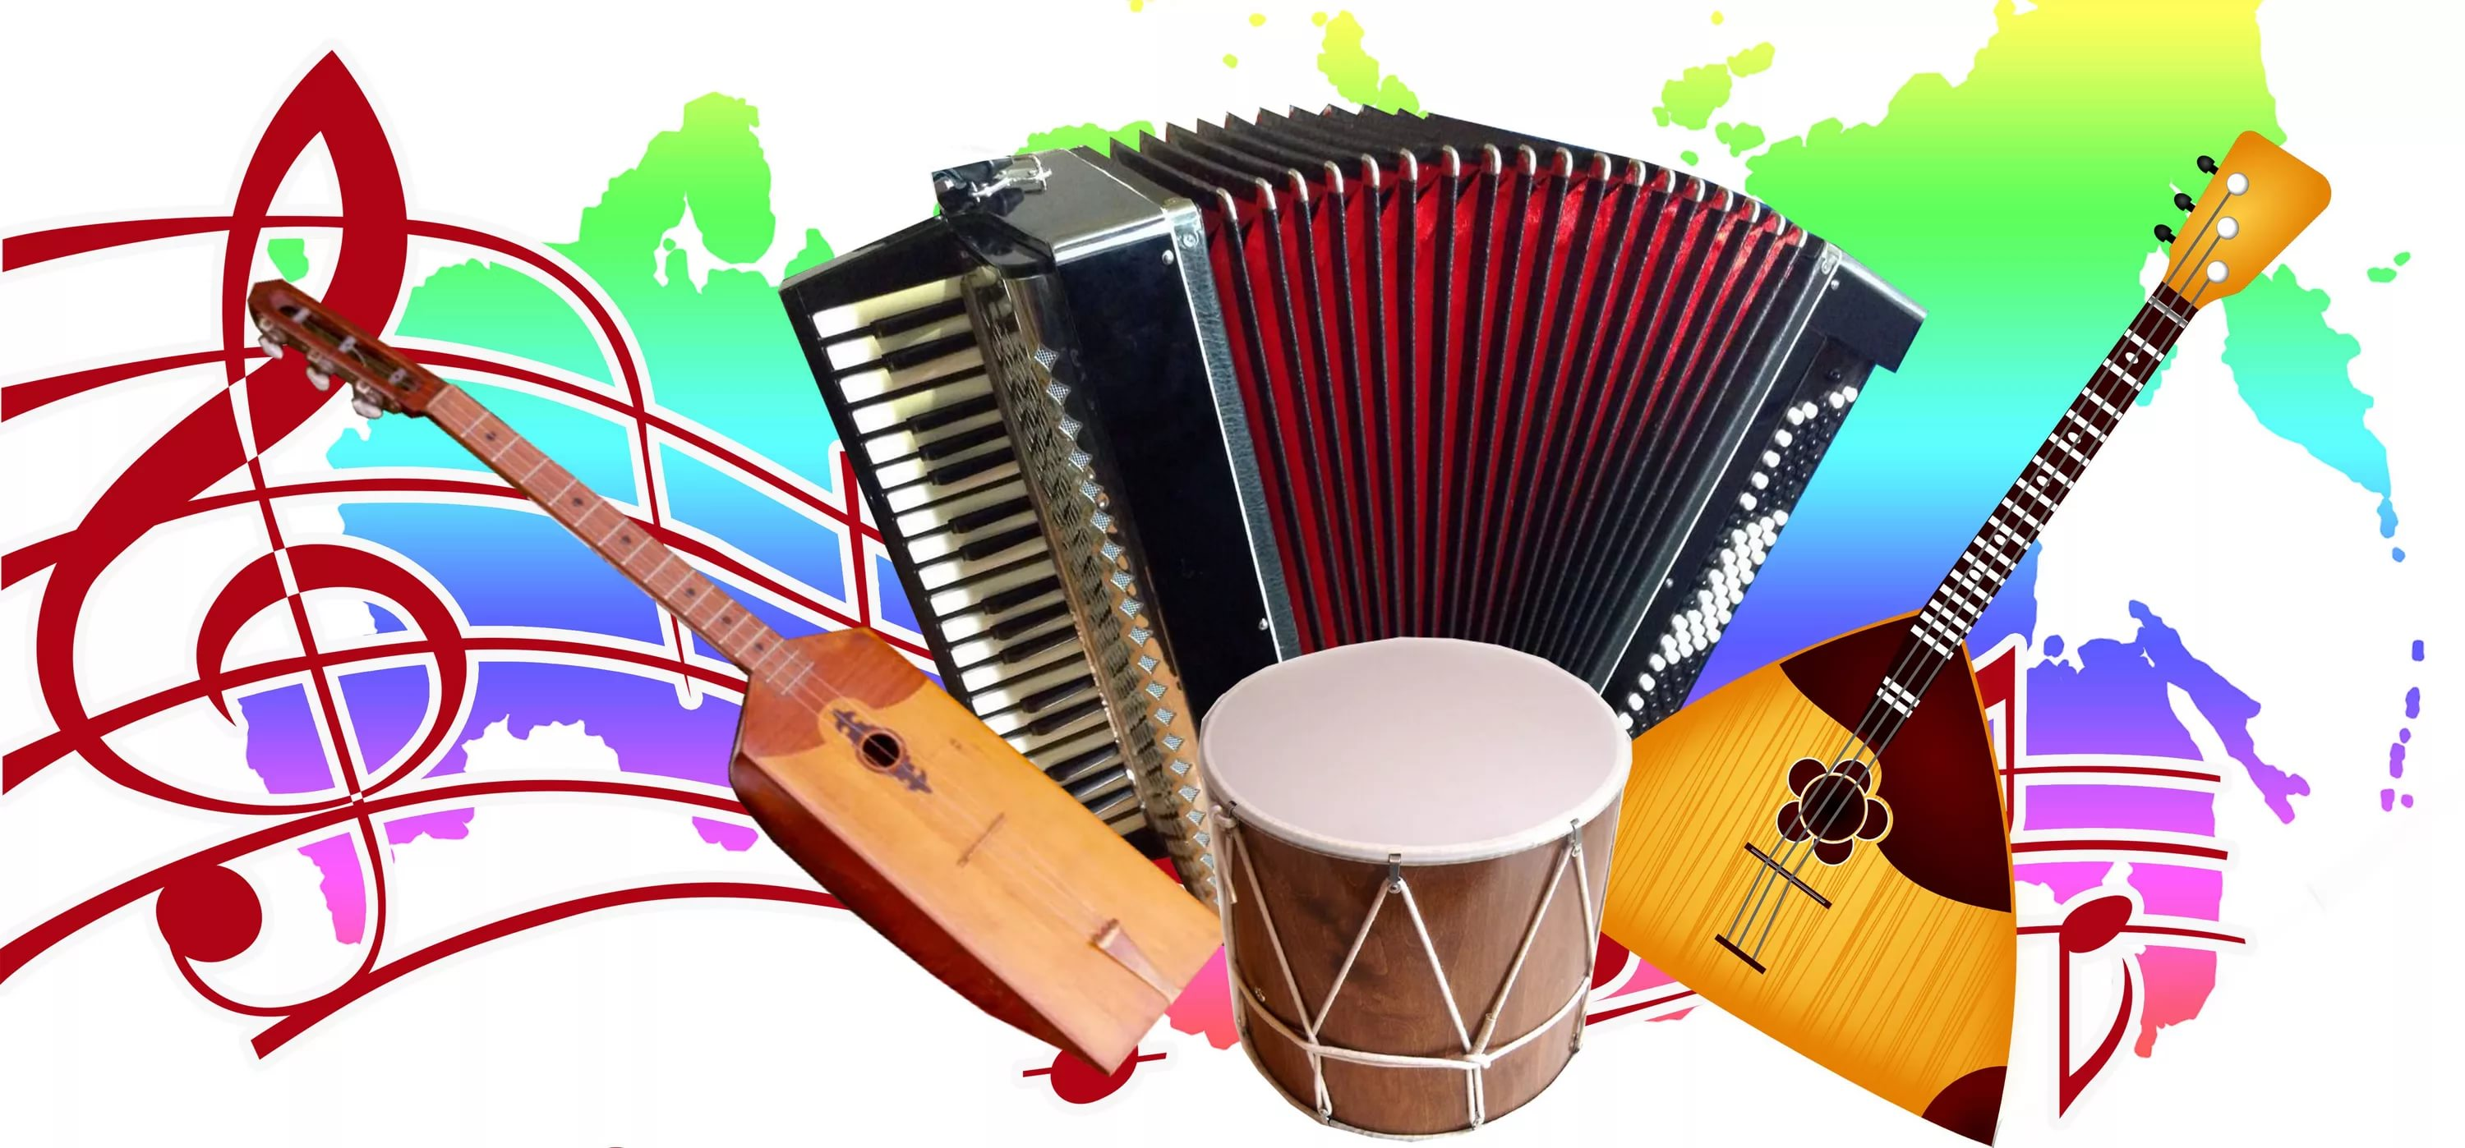

«…Народ без народности – тело без души»
К.Д. Ушинский. 2. Пояснительная записка.

Дошкольный возраст – это период, когда закладываются первоначальные способности каждого ребёнка к различным видам деятельности. Что касается области музыкального развития, то именно здесь встречаются примеры раннего проявления музыкальности, и задача педагога – развить музыкальные способности ребёнка, познакомить его с музыкой.
Музыка обладает свойством вызвать активные действия ребёнка, т.к. он выделяет музыку из всех звуков и сосредотачивает на ней своё внимание. Следовательно, если музыка оказывает такое положительное влияние на ребёнка уже в первые годы его жизни, то естественно необходимо использовать её как средство педагогического воздействия.
Наблюдая детство, мы можем увидеть, что первым источником незаинтересованной радости детей является песня. Младенец в колыбели, не понимающий слов матери, успокаивается под пение, затем старается воспроизвести услышанную мелодию сам, баюкая себя. С этих пор у ребёнка появляется потребность в песне. С этого момента малыш, подражая взрослому, подпевает отдельные звуки, концы фраз, а затем и несложные песенки – попевки, а позже начинается становление собственно певческой деятельности.
Музыкальный кружок «Ладушки» организован на базе детского сада п. Ермаково. Состав музыкального кружка сформирован с учётом желаний детей и результатов диагностики их вокальных навыков. Программа кружка реализуется в рамках художественно – эстетического направления.
Данная программа – это синтез уже известных программ и технологий таких известных педагогов как И. Новоскольцева, И Каплунова, О.В.Кацер, М.Картушина, Т.Тютюнникова, О.Князева, К.Тарасова. В программе выделено приоритетное направление - приобщение дошкольников к народной культуре путём обогащения содержания их деятельности явлениями духовной и материальной культуры русского народа.
Отличие же программы в том, что в ней используется принцип сквозного воспитания. Вокальная группа, занимающаяся по этой программе – разновозрастная, в неё входят дети от 4 до 7 лет. Таким образом, у младших детей есть возможность ориентироваться на умения более старших детей, брать с них пример, прислушиваться к звучанию их голосов, а у старших – передавать свой опыт малышам, учить их тому, что знают сами, опекать и показывать маленьким детям, к чему нужно стремиться.

3. Основные цели и задачи.

Цель образовательной программ «Ладушки»:
Приобщение дошкольников к миру народной и авторской музыки.

Задачи:
- Воспитывать интерес и любовь к народной песне.

- Формировать исполнительские навыки в области пения и музицирования.

- Способствовать развитию творческих проявлений.

- Расширять диапазон голоса ребёнка и формировать его естественное звучание.

- Укреплять голосовые связки ребёнка.

- Совершенствовать певческие способности детей, формировать правильное дыхание, дикцию, артикуляцию.

- Формировать эмоционально – эстетическое восприятие окружающего мира.

- Учить понимать и любить народную культуру посредством театрализации календарных праздников.

- Развивать у дошкольников творческое начало, поощрять самостоятельность и инициативу.

4. Теоретические основы программы
Хорошо известно, что хоровое пение – это верный показатель духовного и физического здоровья нации. Сегодня в обществе наблюдается явная недооценка значения хорового пения, и как следствие, недостаток эмоционального воспитания молодого поколения. На музыкальных занятиях в детском саду пение составляет почти 30% объёма всех остальных видов деятельности, но этого недостаточно для реализации потребности малыша в пении. Дети поют везде – дома, на улице, в гостях, в детском саду, занимаясь игрой или другим видом деятельности, но не всегда эти песни доступны им по содержанию, т.к. исполнение таких песен, особенно громкое, наносит вред слабым голосовым связкам ребёнка. Правильно поставленное пение организует деятельность голосового аппарата, укрепляет голосовые связки. В пении, как ни в каком другом виде музыкальной деятельности, очень успешно и быстро развивается интонационный звуковысотный слух – одна из основных музыкальных способностей, без которой музыкальная деятельность невозможна вообще.
Дошкольный возраст – это особенный период в развитии ребёнка.
Во – первых, строение голосового аппарата детей с 3 до 7лет отличается физиологически от строения голосового аппарата школьников. У детей дошкольного возраста связки тонкие, нёбо малоподвижное, дыхание слабое, поверхностное, поэтому они часто делают вдох в середине слова или музыкальной фразы, тем самым нарушая целостность мелодии. Певческое звучание ввиду неполного смыкания голосовых связок характеризуется лёгкостью, недостаточной звонкостью и требует бережного отношения.
Во – вторых, возможности малышей ограничены, их голоса не совершенны, дети быстро утомляются, поэтому долго и громко они петь не могут. Необходимо тщательно продумывать подбор музыкального репертуара, соответствующего певческим возрастным возможностям детей, т.е. их певческому диапазону.
В – третьих, малыши поют «говорком», у них отсутствует напевность. Старшие дети могут петь напевно, лишь иногда проявляют крикливость и напряжённость. У детей, имеющих способности к пению, достаточно сформирован голосовой аппарат, развито чувство ритма, они могут чисто интонировать мелодию.
Голосовой аппарат является не только исполнителем, но и в такой же мере участником формирования музыкального слуха и памяти. Обучение правильному пению с детства успешно развивает и музыкальный слух, и певческий голос, т память. Голос увеличивается в объёме, совершенствуется в подвижности, интонационной гибкости, тембровой красочности. Владение голосом даёт ребёнку возможность выразить свои чувства в пении, что заряжает его жизненной энергией.
При помощи пения проходит ничем не заменимая работа по культуре речи, т.к. без хорошей дикции и осмысленного произношения нет выразительности. Благодаря активности артикуляции активизируется и дыхательная мускулатура, а, значит, нельзя обойти вниманием и певческое дыхание. Как правило, у дошкольников не развито чувство опоры, а дыхание поверхностное, ключичное, поэтому при глубоком вдохе они поднимают плечи вверх. Великие итальянские мастера вокала говорили: «Пение – есть дыхание».
Для успешного обучения дошкольников пению необходимо сформировать у детей навыки и умения, которые включают в себя певческую установку, вокальные и хоровые навыки.
Певческая установка – это правильная поза. Во время пения дети должны сидеть или стоять прямо, не поднимая плеч, стул должен соответствовать росту ребёнка.
Вокальные навыки – это взаимодействие звукообразования, дыхания и дикции. Вдох должен быть быстрым, глубоким, бесшумным, а выдох - медленным. Слова произносятся чётко, ясно.
Хоровые навыки – это взаимодействие ансамбля и строя. Ансамбль – слитность, выработка унисона и тембра. Строй – это точное, чистое певческое звучание. Развиваются и все другие музыкальные способности – тембровый и динамический слух, музыкальное мышление, музыкальная память. Кроме того, в пении, конечно же, происходит и общее развитие ребёнка – формируются его высшие психические функции, развивается речь, происходит накопление знаний об окружающем. Ребёнок учится взаимодействовать с детьми в хоровом коллективе.
Поскольку пение – это психофизиологический процесс, связанный с работой жизненно важных систем, таких как дыхание, кровообращение, эндокринная система и др., важно, чтобы голосообразование было правильно организовано, чтобы ребёнок испытывал ощущение комфорта, пел легко, с удовольствием.
Правильный режим голосообразования является результатом специальной работы по постановке певческого голоса. Эту работу необходимо начинать с детьми уже в дошкольном возрасте, который чрезвычайно благоприятен для становления основных певческих навыков.
О необходимости раннего обучения правильной вокализации говорил ещё А.Е. Варламов, замечательный композитор и педагог, один из основоположников русской вокальной школы. По его мнению, если ребёнка учить петь с детства, голос приобретает гибкость и силу, которые взрослому человеку даются с трудом. Учёные считали, что правильное развитие певческого голоса уже в дошкольном возрасте воспитывает у ребёнка любовь к музыке и оберегает его голос.

5. Принципы:
- последовательность и системность – один из ведущих. Имеется в виду непрерывность и регулярность занятий (2 раза в неделю). В противном случае наблюдается снижение уже достигнутого уровня умелости. Систематические занятия дисциплинируют ребёнка, приучают его к регулярной работе.
- доступность и индивидуализация - предусматривает учёт возрастных особенностей и возможностей ребёнка и в связи с этим - определение посильных для него заданий.
- постепенное повышение требований - заключается в постановке перед ребёнком и выполнении им всё более трудных новых заданий, в постепенном увеличении объёма и интенсивности нагрузок. Обязательным для успешного обучения является чередование нагрузок с отдыхом.
- сознательность и активность – для успешного достижения цели ребёнку необходимо представлять, что и как нужно выполнять и почему именно так.
- повторяемость материала - только при многократном повторении образуется двигательный стереотип. Эффективность занятий выше, если повторение вариативно, т.е. в упражнения вносятся какие – либо изменения и предлагаются разнообразные методы и приёмы их выполнения, что вызывает интерес, привлекают внимание детей, создают положительные эмоции.
- наглядность - безукоризненный практический показ задания педагогом.
6. Методы обучения:
1. Музыкальное сопровождение как методический приём. Педагог своими пояснениями, примером может помочь детям приобрести умения исполнять песню вместе с музыкой. Правильно подобранный репертуар несёт в себе эмоции, которые маленькие исполнители проявляют в пении.
2. Наглядно – зрительный метод применяется для того, чтобы разбудить фантазию, проиллюстрировать незнакомые явления, образы. Зрительная наглядность должна сочетаться со слуховой, помогать слуховому восприятию.
3. Словесный метод - с помощью слова можно углубить восприятие музыки, сделать его более образным, осмысленным. Особенностью словесного метода в воспитании дошкольников является то, что здесь требуется не бытовая, а образная речь для пояснения содержания песен.
4. Социо – игровой метод - у детей 4-6 лет игра – ведущий вид деятельности, малыш лучше всё воспринимает через игру. Следовательно, занятия должны быть так составлены, чтобы они напоминали игру, но отвечали задачам, которые необходимо решить на данном этапе.

7. Пути реализации программы, рекомендации.
Культура от природы не заложена в человеке, у него нет от природы потребности в культуре, она вносится в духовный мир человека извне, поскольку является механизмом передачи последующим поколениям обобщённого социального опыта предыдущих поколений. Хоровое пение в этом случае является транслятором народного многовекового певческого опыта со своим специфическим языком (ноты, партитуры, гармоническое и полифоническое многоголосие). Но в культуру народного хорового песнетворчества входит целый спектр сопутствующих моментов:
- формирование критериев прекрасного и безобразного;
- регулирование взаимоотношений поющих между собой;
- определение норм общения как в процессе хоровых репетиций, так, проецируя, и в обычной повседневной жизни;
- обучение детей гибкости сосуществования при сохранении личного достоинства, дружелюбности и доброжелательности;
В этом плане восстанавливать фундамент культуры надо с понятий права, долга и ответственности, что прекрасно вписывается в культуру хорового пения.
Программа предназначена для того, чтобы дать детям знания об истоках народной музыкальной культуры, вернуть утерянное из народных традиций, обрядов, удовлетворить потребность детей в хоровом пении на основе фольклора. Пути реализации программы:
- внедрение новых форм и методов в организацию занятий,
- создание предметно – развивающей среды,
- проведение с родителями бесед – консультаций, выступление детей, фотовыставки,
- Участие на концертах в доме культуры посёлка и т.д.
Чтобы обучить детей сольному, ансамблевому и хоровому пению, научить преодолевать трудности в исполнении песенного фольклора, составлен план работы группы.
Построение работы кружка осуществляется в несколько этапов:
1. Развитие выразительности речи и координация между восприятием и вы Основные формы кружковой работы – тематические, комплексные, интегрированные занятия, народные и авторские песни, игры, хороводы, знакомство с народными музыкальными инструментами.
2. Развитие общей моторики, артикуляции, дикции.
3. Развитие музыкальных способностей, фантазии, кругозора.
4. Приобщение детей к концертной деятельности.
Основные формы кружковой работы – тематические, комплексные, интегрированные занятия, народные и авторские песни, игры, хороводы, знакомство с народными музыкальными инструментами.
5. Формирование основ певческой и музыкальной культуры, эстетических эмоций, интересов, вокально – хоровых умений и навыков.
8. Связь с другими областями
Приобщение дошкольников к миру народной музыки - процесс длительный и сложный. Положительного результата в развитии музыкального процесса можно достичь только систематической работой.
Работа музыкального кружка, знания детей успешно интегрируются практически со всеми образовательными областями основной образовательной программой дошкольного образовательного учреждения («Познавательное развитие», «Речевое развитие», «Художественно - эстетическое развитие», «Физическое развитие».)
Пути реализации программы неразрывно связаны с совместной деятельностью, осуществляемую и в ходе режимных моментов, и в самостоятельной деятельности детей, а так же и в процессе взаимодействия с семьями воспитанников (Создание альбомов, выступления, концертная деятельность и т.д.)
9. Предполагаемый результат:
К моменту окончания занятий дети должны:
- иметь устойчивый интерес к народной музыке;
- уметь эмоционально исполнять песню;
- певческий диапазон становится более широким;
- дети правильно передают мелодию, поют индивидуально, подгруппами, коллективом;
- дети должны уметь использовать песню в самостоятельной деятельности;
- испытывать желание участвовать в концертах, на утренниках, в театрализации.
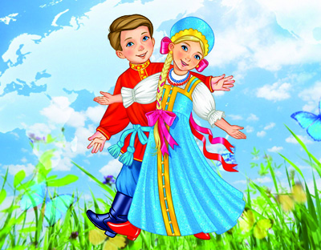

10. Учебно – тематический план.

1 Тема: Знакомство.
Цель: Познакомить детей с устройством и возможностями голосового аппарата.
2 Тема: «Весёлые щёчки»
Цель: Обучение детей самомассажу лицевых мышц.
3 Тема: «Гармошечки»
Цель: Обучение певческому дыханию.
4 Тема: «Кот на печи»
Цель: Развитие дикции и артикуляции посредством стихотворных текстов.
5 Тема: «Шаловливый язычок»
Цель: Развитие дикции и артикуляции посредством скороговорок.

6 Тема: «Звучащие мячики»
Цель: Обучение приёмам звукоизвлечения: стоккато – легато.

7 Тема: «Песенка – чудесенка»
Цель: Обучение детей пению с учётом полученных знаний.

8 Тема: «Хороводы»
Цель: Обучение пению с движениями.

9 Тема: «Мы – артисты»
Цель: Обучение ориентировке в пространстве во время театрализованных представлений.

11. Содержание курса.

№ | Тема | Общее количество  занятий | В том числе
 |  |  | Знакомство с материалом | Занятия на закрепление
1 | Знакомство | 4 | 2 | 2
2 | «Весёлые щёчки» | 4 | 2 | 2
3 | «Гармошечки» | 4 | 2 | 2
4 | «Кот на печи» | 4 | 2 | 2
5 | «Шаловливый язычок» | 4 | 2 | 2
6 | «Звучащие мячики» | 4 | 2 | 2
7 | «Песенка - чудесенка» | 4 | 2 | 2
8 | «Хороводы | 4 | 2 | 2
9 | Мы – артисты» | 4 | 2 | 2
 | Итого | 36 | 18 | 18

12. Построение работы кружка. Структура занятий.
Построение работы кружка определяется в несколько этапов:
- Развитие выразительности речи и координации между восприятием и выражением игрового образа, мысли, звука.
- Развитие общей моторики, артикуляции, дикции.
- Развитие музыкальных способностей, фантазии, кругозора.
- Приобщение детей к концертной деятельности.
- Формирование основ певческой и музыкальной культуры эстетических эмоций, интересов, вокально – хоровых умений и навыков.
Структура занятий:
- Массаж лицевых мышц.
Цель: Помогает расслабить мышцы лица
- Упражнения на дыхание.
Цель: Помогают восстановить дыхание, успокоить детей, настроить на рабочий лад. Протяжность в пении зависит от правильного взятого дыхания, что характерно для народного пения.
- Артикуляционная гимнастика (скороговорки, потешки, пестушки)
Цель: Помогает совершенствовать дикцию, артикуляцию, помогает
правильно и чисто проговаривать трудно произносимые слова, фразы; знакомит с богатством русского языка.
- Основная часть. Вокально – хоровая работа.
Работа над песней (знакомство, разучивание, работа над сложными оборотами в мелодии, над интонацией и т.д.)
- Завершающая часть (игра на музыкальныхинструментах, народные игры с
пением. Хороводы).

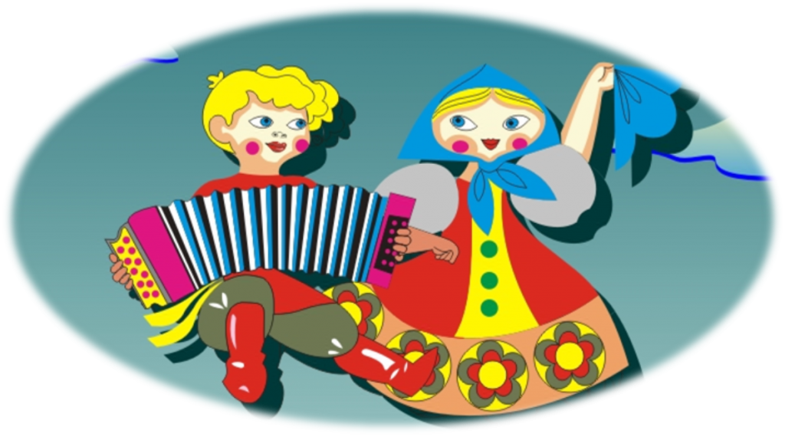

13.Учебно – тематическое обеспечение

месяц |  | Программные задачи | Упражнения для развития дикции, артикуляции
Сентябрь  Октябрь |  | Обучение пению с помощью певучего чтения стихов, выразительного произношения слов.  Обучение чистому произношению, работа над попевками.  Формирование навыков правильной дикции, артикуляции. | 1. Упражнения на дыхание «Большой животик»  2. Упражнения на произношение гласных:  ЭЯ, АЯ, ОЁ, УЮ, ЫИ.  ИЭ, ИА, ИО, ИУ, ИЫ  3. Скороговорки:  - Бык тупогуб, тупогубенький бычок, у быка бела губа тупа.  - Раз дрова, два дрова, три дрова.  - Мокрая погода распронепогодилась, размокропогодилась.  4. Развитие дикции, артикуляции (распевки).  «Андрей - воробей, «Сорока - сорока».  5. Песни.  - «Посидите, гости, побеседуйте» (р.н.п.)  - «Поехал наш батюшка» р.н.п.  - «Портниха» И.Пономарёвой.  1. Упражнение на дыхание «Бросаем мяч».  2. Упражнение на произношение гласных:  ЭИ, ЭА, ЭО, ЭУ, ЭЫ  АИ, АЭ, АО, АУ, АЫ  3. Скороговорка:  - Верзила Вавила весело ворочал вилы.  - Расскажите про покупки.  Про какие про покупки?  Про покупки, про покупки, про покупочки мои.  4. Развитие дикции, артикуляции (распевки)  « Простывший дождик»  «Ножки»Т Калягиной.  «Русская потешка»Ж.Металлиди.  5. Песни:  «К нам гости пришли» Александрова  «Как на день Покров» р.н.п.
 | месяц | Программные задачи | Упражнения на развитие дикции, артикуляции
 | ноябрь | Формирование красивой разборчивой речи.  Обучение чёткому произношению согласных звуков (протяжность, напевность)  Работа над песенным репертуаром.  . | - Упражнение на дыхание «ниточка»  - Упражнение на произношение гласных:  ЫИ, ЫЭ, ЫА, ЫО, ЫУ  ЯИ, ЯЭ, ЯА, ЯО, ЯУ, ЯЫ  - Скороговорки:  - Варежки у Вари пропали на бульваре.  - Купила Марусе бусы бабуся.  - На рынке споткнулась бабуся о гуся.  - Не будет подарка у бедной Маруси:  Все бусы склевали по бусинке гуси.  - Развитие дикции, артикуляции (распевки)  - «Тара – бары» Ю.Бодровой  5. Песни:  «Шла коза по лесу»р.н.п.  «Вдоль по улице ребятушки идут» р.н.п.
 | Декабрь | Подготовка к театрализованному представлению Коляда пришла».  Закрепление знакомых песен. | Упражнение на дыхание «Шапка»  - Упражнение на произношение гласных:  ЯИ, ЯЭ, ЯА, ЯО, ЯУ, ЯЫ  ЕИ, ЕЭ, ЕА, ЕО, ЕУ, ЕЫ  - Скороговорка:  -По дороге едут дроги, дроги едут по дороге.  - Маланья – болтунья молоко болтала, выбалтывала, выбалтывала да не выболтала.  4. Развитие дикции, артикуляции (распевки)  «Валенки» К Арсеньевой  «Пышка»  Песни:  - «Колядки р.н.п.  - «Как на тоненький ледок»р.н.п  - «Вдоль по улице ребятушки идут»

месяц | Программные задачи | Упражнения на развитие дикции, артикуляции
Январь | Пиобщение детей к концертной деятельности.  Побуждать применять умения и навыки на практике. | 1. Упражнение на дыхание  «Погончики»  2. Упражнения на произношение гласных:  ЕИ, ЕЭ, ЕА, ЕО, ЕУ, ЕЫ  ЁИ, ЁЭ, ЁА, ЁО, ЁУ, ЁЫ  3. Скороговорка:  - В дупле дуба дятла дом, целый день сидит он в нём.  - Хитрую сороку поймала морока, а сорок сорок – сорок морок.  4. Развитие дикции, артикуляции (распевки)  - «Небо синее»  - «Метелица».  5. Песни:  «Как на тоненький ледок»  «Шла коза по лесу»
Февраль | Упражнять детей чисто пропевать постепенное и скачкообразное движение мелодии песни.  Работа над песенным репертуаром. | Упражнение на дыхание «Песня волка», «Песня ветра».  - Упражнение на произношение гласных:  ЁИ, ЁЭ, ЁА, ЁО, ЁУ, ЁЫ  ЮИ, ЮЭ, ЮА, ЮО, ЮУ, ЮЫ  - Скороговорка:  - Пошёл Ипат лопаты покупать, купил Мпат пять лопат.  - Шёл через пруд – зацепился за прут, упал Ипат, пропали пять лопат.  - Пищу на обед ища, плавниками трепеща, и зубаста, и тоща, ходит щука вкруг леща.  4. Развитие дикции, автикуляции (распевки)  - «Баю – баю» Павлюченко  - «Лежебока – снежок» Шушарина  - «Дразнилка» Тароманян  -5. Песни:  «Золотые ворота» р.н.п.  «Вдоль по улице ребятушки идут» р.н.п.  «Блины»

Месяц | Программные задачи | Упражнения на развитие дикции, артикуляции
март | Обучать детей точно попадать на первый звук. Совершенствовать умения детей петь с различными динамическими оттенками, не форсируя звук при усилении звучания. | . 1. Упражнения на дыхание  «Удивлялки»  2. Упражнения на произношение гласных:  ПА, ПЭ, ПО, ПУ, ПЫ  БА, БЭ, БО, БУ, БЫ и т.д. (ГА…КА…ДА…ТА…)  - Скороговорки:  - Три вороны на воротах, три сороки на пороге.  - Из соседнего колодца целый день водица льётся.  4. Развитие дикции, артикуляции (распевки):  - «Сорока – сорока», «Андрей – воробей».  - «Солнышко» р.н.закличка  5. Песни:  «Веснянка» укр.н.п.  «Вот уж зимушка проходит» р.н.п.
Апрель | Закрепление навыка  естественного звукообразования, умения петь легко, непринуждённо. Упражнять в умении удерживать интонацию на одном повторяющемся звуке. | 1. Упражнение на дыхание «»Восход – рассвет»  2. Упражнение на произношение гласных:  ПИ ПЕ ПЯ ПЁ ПЮ…(Б, Г, К, Д, Т)  3. Скороговорка  – Не живут ужи, где живут ежи. У ежа – ежата, у ужа – ужата.  - Перепёлка перепелят перепрятала от ребят.  4. Развитие дикции, артикуляции (распевки)  - «Как под горкой».  - « Тень – тень – потетень»  5. Песни:  «Нам весна – красна праздник принесла» р.н.п.  «Чёрный баран» р.н.п.  « А мы просо сеяли» р.н.п.

месяц | Программные задачи | Упражнения на развитие дикции, артикуляции
май | Упражнять в чистом пропевании постепенного и скачкообразного движения мелодии песни. Работа над песенным репертуаром. | 1. Упражнение на дыхание  «Песня ветра»  2. Упражнения на произношение гласных:  ВА. ВЭ, ВО, ВУ, ВЫ (ФА…ЗА…СА…)  3. Скороговорки:  - «Кукушка кукушонку купила капюшон, как в капюшоне он смешон»  - «Летела овсянка на овёс, а Иван овёс унёс»  - «Травка на тропке, тропка на травке»  4. Развитие дикции, артикуляции (распевки):  - «Бай – качи»  - «Андрей – воробей»  - Чики – чики – чикалочки»  5. Песни:  - «Фома и Ерёма» р.н.п.  - «Ай – да берёзка!» Попатенко  - «К нам гости пришли» Александрова
Июнь | Привлекать детей к концертной деятельности.  Учить петь индивидуально, ориентироваться на воображаемой сцене.  Учить петь «на зрителя». | 1. Упражнение на дыхание  - Лёгкий ветерок»  - Погончики»  - «»Ниточка»  2. Упражнения на произношение гласных:  ВИ, ВЕ, ВЯ, ВЁ, ВЮ (ФИ…ЗИ…СИ…)  3. Скороговорка: по желанию детей.  4. Развитие дикции, артикуляции – по желанию детей.  5. Песни: - «У колодца» Караваевой  - «Во поле берёза стояла» р.н.п.  - «Земелюшка – чернозём» р.н.п.  «Троица» - летний фольклорный праздник.
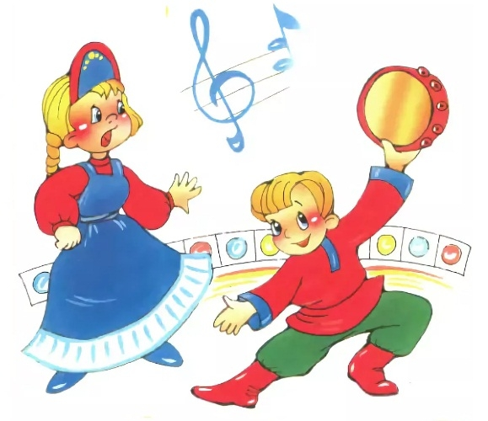

14. Управление и финансовое обеспечение программы
Нормативные основы дополнительного образования:
- Федеральный закон от 29. 12. 2012г. «Об образовании в Российской Федерации» «…организация предоставления дополнительного образования детей в муниципальных образовательных организациях…»
- Типовое положение о дошкольном образовательном учреждении от 27. 10. 2011г. №2562 п.19 п.20 регламентируют самостоятельность разработки основной общеобразовательной программы дошкольного образования и дополнительно образовательной программы.
- Письмо Минобрнауки РФ от 12.05.2011 №03 – 296 «Об организации внеурочной деятельности при введении федерального государственного образовательного стандарта общего образования»
- Методические рекомендации «Требования к содержанию и оформлению образовательной программы дополнительного образования детей»
Письмо Минобразования РФ от 18.06.2003г. п.28 – 02 – 484/16
Методическое обеспечение:
Наличие утверждённой программы;
Методические разработки по модулям программы;
Учебные материалы;
Методические наглядные пособия;
Финансовое обеспечение:
Реализация проекта осуществляется за счёт бюджетных ассигнований МДОУ (покупка методической литературы, музыкальных инструментов, технических средств и пр.)
Материально – техническое обеспечение:
Музыкальный зал;
Нотный материал;
Фонотека и видеотека;
Видеоматериалы;
Видеопроектор.

Литература.

В программе кружка использованы следующие методики и технологии:
- «Вокально – хоровая работа в детском саду» – М.Картушина. Издательство г. Москва 2017г.
- «Научите детей петь» - М.Картушина. Наглядное пособие для развития детского голоса. – Москва 2017г.
- Программ и методическое пособие «Приобщение детей к истокам русской музыкальной культуры» - О.Князева – Петербург 2010г.
- «Знакомим дошкольников с народной культурой» – А.Чебан - Москва 2007г.
- Программа «Куделюшка» - Н. Килеева – г. Северск. 2006г.
- Методическое пособие «Традиции народной культуры в музыкальном воспитании детей». «Русские музыкальные инструменты» – Д.А.Рытов. Москва 2001г.
- Программа музыкального воспитания детей дошкольного возраста «Ладушки» - «Праздник каждый день» И. Каплунова, И.Новоскольцева – С-Петербург. Издатеьство «Композитор»
- Игровая методика обучения детей пению - О.В.Кацер «Музыкальная палитра» Санкт – Петербург. 2005г.

